ЧЕЛЯБИНСКАЯ ОБЛАСТЬ

АДМИНИСТРАЦИЯ
ЗЛАТОУСТОВСКОГО ГОРОДСКОГО ОКРУГА
ПОСТАНОВЛЕНИЕ

06.03.2024 г. | № | 57-П/АДМ
г.Златоуст
О внесении изменений
в постановление Администрации Златоустовского городского
округа Челябинской области
от 31.01.2011 г. № 28-п «О создании межведомственной комиссии
по вопросам противодействия проявлениям экстремизма
на территории Златоустовского городского округа»

В целях уточнения действующего правового акта,
ПОСТАНОВЛЯЮ:
1. В приложение 1 к постановлению Администрации Златоустовского городского округа Челябинской области от 31.01.2011 г. № 28-п «О создании межведомственной комиссии по вопросам противодействия проявлениям экстремизма на территории Златоустовского городского округа» (в редакции
от 27.11.2019 г. № 456-П, от 03.02.2021 г. № 58-П/АДМ, от 31.03.2021 г.
№ 164-П/АДМ, от 03.11.2021 г. № 499-П/АДМ, от 01.04.2022 г. № 133-П/АДМ, от 19.09.2022 г. № 387-П/АДМ) внести следующие изменения:
1) Слова «Тымченко В.Н. - главный специалист Управления муниципальной милиции Администрации Златоустовского городского округа, секретарь комиссии», заменить словами «Тымченко В.Н.- главный специалист Управления муниципальной милиции Администрации Златоустовского городского округа»;
2) Слова «Язовцев В.Н.- начальник Управления муниципальной милиции Администрации Златоустовского городского округа», заменить словами «Язовцев В.Н.- начальник Управления муниципальной милиции Администрации Златоустовского городского округа, секретарь комиссии».
2. Пресс-службе Администрации Златоустовского городского округа (Валова И.А.) опубликовать настоящее постановление в официальных средствах массовой информации и разместить на официальном сайте Златоустовского городского округа в сети «Интернет».
3. Организацию выполнения настоящего постановления возложить
на заместителя Главы Златоустовского городского округа по общим вопросам Ганеева Ю.А.

Исполняющий обязанности Главы Златоустовского городского округа | 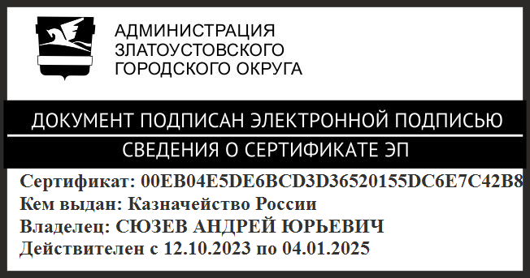 | А.Ю. Сюзев

Рассылка: Ганеев Ю.А., ЯзовцевВл.Н., Территориальные отделы, ПУ, прокуратура,
пресс-служба, ООВ

